Министерство науки и высшего образования Российской Федерации

Федеральное государственное бюджетное образовательное учреждение

высшего образования

«Вятский государственный университет»

Колледж ВятГУ

**ОТЧЕТ**

**ПО ДОМАШНЕЙ КОНТРОЛЬНОЙ РАБОТЕ №2**

**«Изучение одномерных массивов и строк»**

**ПО ДИСЦИПЛИНЕ «Алгоритмизация и программирование»**

Выполнил: студент учебной группы

ИСПк-101-51-00

Колпащиков Роман Андреевич

Преподаватель:

Сергеева Елизавета Григорьевна

Киров

2022

1. **Цель лабораторной работы**

Получение базовые навыки работы с одномерными массивами, освоить принципы работы со строками как с частным случаем одномерных массивов

1. **Формулировка задания**

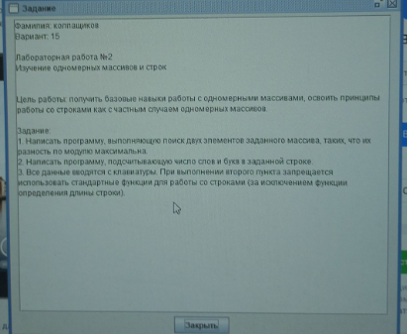

1. **Схема алгоритма**

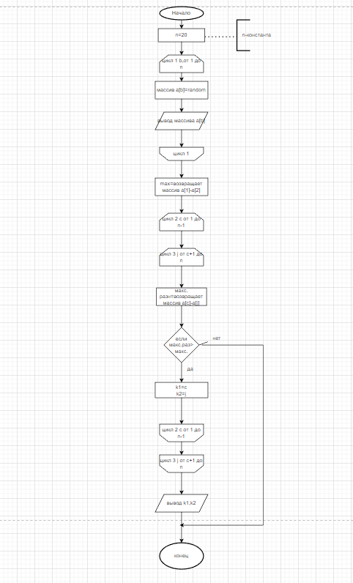

Рис 1

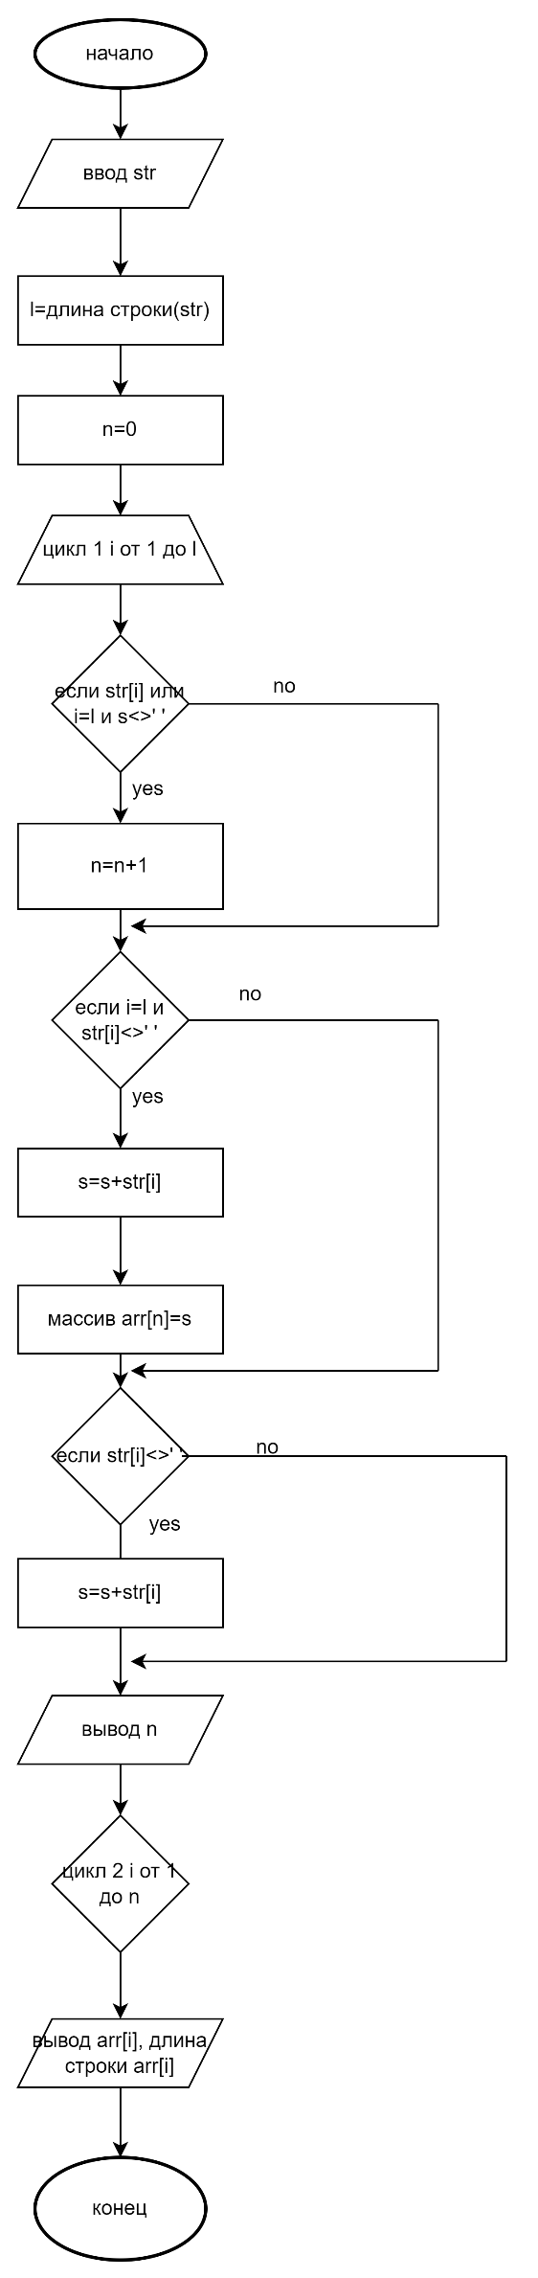Рис 2

1. **Код программы**

**1.**

|  |
| --- |
| const n=20; |
|  | begin |
|  |  |
|  | var a: array[1..n] of integer; |
|  | var max_raz: integer; |
|  | var k1: integer; |
|  | var k2: integer; |
|  | var max: integer; |
|  | for var b := 1 to n do |
|  | begin |
|  | a[b] := random(160) - 99; |
|  | write(a[b],' '); |
|  | end; |
|  | begin |
|  | max := abs(a[1] - a[2]); |
|  | for var c := 1 to n - 1 do |
|  | for var j := c + 1 to n do |
|  | begin |
|  | max_raz := abs(a[c] - a[j]); |
|  | if max_raz > max then |
|  | begin |
|  | max := max_raz; |
|  | k1 := c; |
|  | k2 := j; |
|  | end; |
|  | end; |
|  | end; |
|  | write(k1,' ', k2) |
|  | end. |

**2.**

|  |
| --- |
| begin |
|  | var str,s:string; |
|  | var arr:array [1..225] of string; |
|  | var l:byte; |
|  | var n:byte; |
|  | readln(str); |
|  | l:=length(str); |
|  | n:=0; |
|  | s:=''; |
|  | for var i:=1 to l do |
|  | if ((str[i]=' ') or (i = l)) and (s<>'') then begin |
|  | n:= n + 1; |
|  | if (i=l) and (str[i] <> ' ') then s:= s + str[i]; |
|  | arr[n]:=s; |
|  | s:= ''; |
|  | end |
|  | else |
|  | if str[i] <> ' ' then |
|  | s:= s + str[i]; |
|  | writeln(n); |
|  | for var i:=1 to n do |
|  | print(arr[i],' - ',length(arr[i])); |
|  |  |
|  | end. |

**5)** **Результат выполнения программы**

**1.** 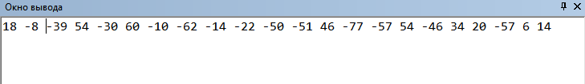

**2.** 

**6) Вывод**

При выполнении работы были получены базовые навыки работы с одномерными массивами, освоены принципы работы со строками как с частным случаем одномерных массивов. Из сложного было-написание программы по подсчету числа слов и букв в заданной строке, так как код было довольно сложно понять. Из легкого было создание схем алгоритмов данных программ.